**FU3809** *Scheda creata il 6 marzo 2025*

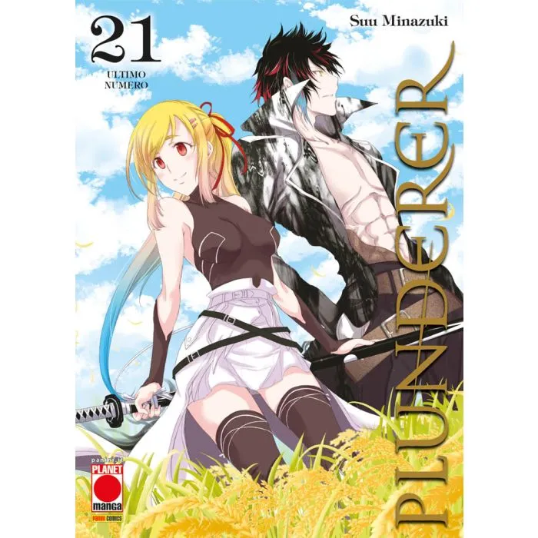

**Descrizione bibliografica**

\***Plunderer** / presented by Suu Minazuki. – 1 (luglio 2020)-21 (dicembre 2022). - Modena : Planet Manga, 2020-2022. – 21 volumi : fumetti ; 18 cm. ((Lettura da destra verso sinistra. - BVE0854848

Titolo dell’opera: *Plunderer| Minazuki, Suu

Fa parte di: *Manga saga, 47-67 [FU210]

Autore: Minazuki, Suu

Classe: D741.5952

**Informazioni storico-bibliografiche**

***Plunderer*** (プランダラ[**?**](https://it.wikipedia.org/wiki/Aiuto:Giapponese), *Purandara*) è un [manga](https://it.wikipedia.org/wiki/Manga) scritto e disegnato da [Sū Minazuki](https://it.wikipedia.org/wiki/S%C5%AB_Minazuki). È stato serializzato sulla rivista [*Monthly Shōnen Ace*](https://it.wikipedia.org/wiki/Monthly_Sh%C5%8Dnen_Ace) dal 26 dicembre 2014 al 26 aprile 2022.

In Italia è stato pubblicato da [Panini Comics](https://it.wikipedia.org/wiki/Panini_Comics) sotto l'etichetta [Planet Manga](https://it.wikipedia.org/wiki/Planet_Manga) nella collana *Manga Saga* dal 9 luglio 2020 al 9 dicembre 2022.

**Trama**

La storia è ambientata nell'anno 305 del calendario Alcian in un mondo [post-apocalittico](https://it.wikipedia.org/wiki/Post-apocalittico) dominato dai numeri, e qui ogni essere umano è segnato, fin dalla nascita, da un "conteggio". Questo numero può indicare qualsiasi cosa, come ad esempio i nemici sconfitti, i clienti soddisfatti, i criminali arrestati e così via; maggiore è il numero e più è elevata la propria posizione sociale, tuttavia se questo conteggio scende a 0, la persona finisce risucchiata nell'Abisso. Tale sorte è toccata alla madre di Hina, che prima di venire trascinata nell'oscurità fece un'ultima richiesta alla figlia, ovvero quella di partire alla ricerca del leggendario "Asso", un eroe dotato di una forza smisurata. Il viaggio estenuante di Hina prende una svolta improvvisa quando incontra uno strano cavaliere mascherato noto a tutti come Licht Bach, il quale ha un conteggio negativo. <https://it.wikipedia.org/wiki/Plunderer>.